Bauteile eingebaut, Zugang zu den Wiesen und Äckern bald wieder frei.

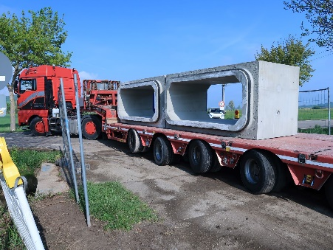
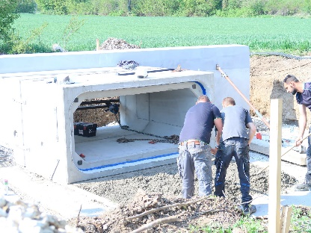
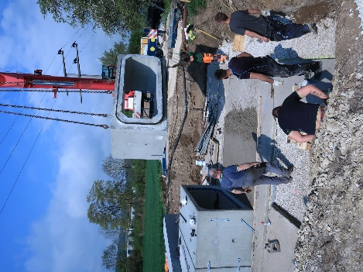
Wettelsheim. Am Donnerstag 5. Mai 2022 wurde in Wettelsheim der erste und schwierigste Teil der Bauarbeiten am Durchlass zwischen Ziegelmühle und Zollmühle erfolgreich abgeschlossen. Insgesamt 4 Betonfertigteile mit einem Gesamtgewicht von über 50 Tonnen wurden von einem Spezialkran eingehoben und von den Bauarbeitern fachmännisch miteinander verbunden. Damit wird in ca. 6 Wochen buchstäblich der Weg zu den Acker- und Wiesenflächen entlang der Altmühl wieder frei für landwirtschaftliche Fahrzeuge, die derzeit den Umweg über Graben nehmen mussten. In einem weiteren Bauabschnitt wird dann noch die Brücke an der Straße ertüchtigt und die Oberfläche des Weges erneuert. Danach beträgt die Tragfähigkeit der Brückenbauwerke wieder die vorgeschriebenen 40 Tonnen. Die Baukosten belaufen sich laut Karl-Heinz Hasselmeier vom beauftragten Ingenieurbüro auf Insgesamt 185 000,- €. Eine über die Baustelle führende Stromleitung für Bubenheim musste kurzfristig abgeschaltet bzw. umgeleitet werden, damit der Kran die knifflige Einbauarbeit ausführen konnte. In Abstimmung mit der Wasserwirtschaft wurde der Durchmesser des Wasserdurchlaufes so bemessen, dass er bei den zunehmend auftretenden Wetterlagen die Extremwässer aufnehmen kann. Dieter Jänsch vom städtischen Bauamt bedankte sich den benachbarten Mühlenbesitzern und den betroffenen Landwirten für ihr Verständnis während der letzten Wochen. Besonders aber bei Karl Engelhardt von der Ziegelmühle, der während der Bauphase das Wasser des aus der Rohrach abgeleiteten Mühlbaches nicht für den Antrieb seiner Getreidemühle nutzen konnte.
Wilfried Hartl.

